Интеллектуальная система поддержки принятия решения в области управления городским транспортом
A. Базовая диаграмма классов системы
- Диаграмма классов модели
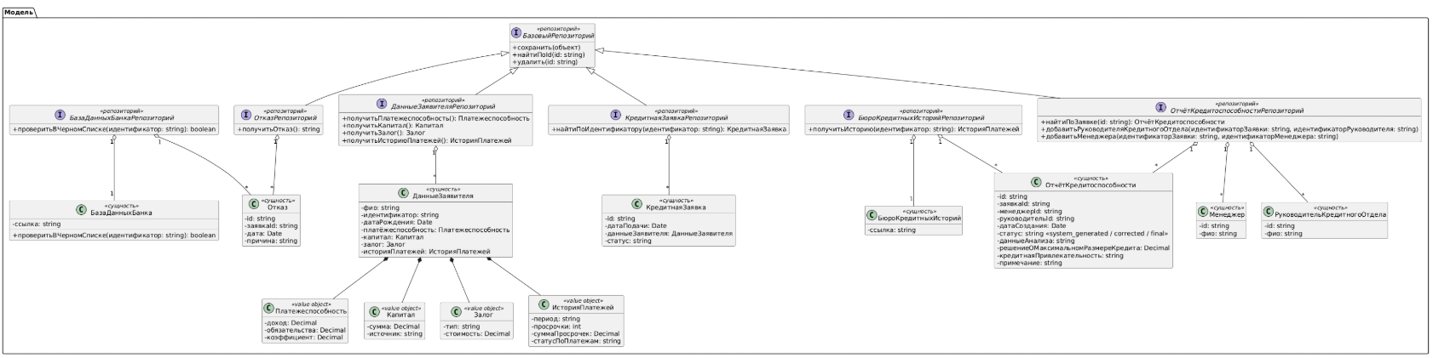
- Диаграмма классов контроллеров
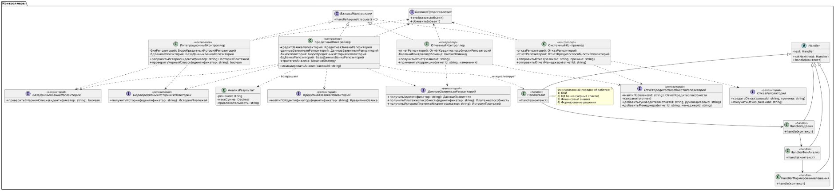
- Диаграмма классов представления
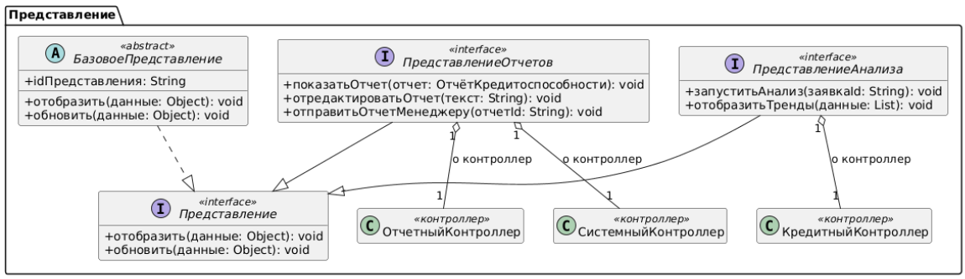
- Диаграмма классов инфраструктуры

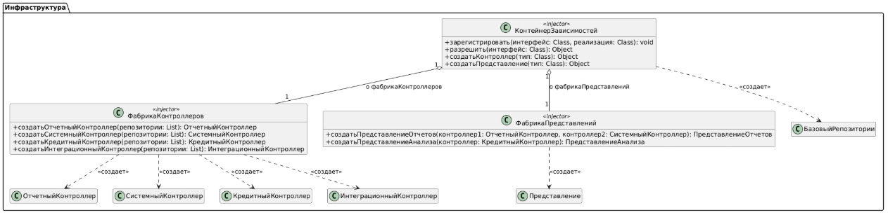

- Диаграмма классов точки входа в систему
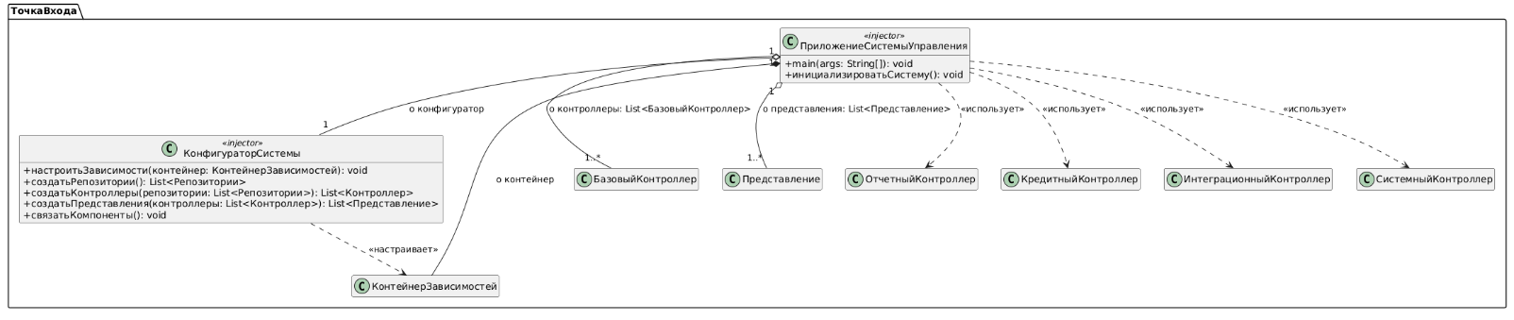

B. Диаграмма классов направления развития системы
Красным отображается новый класс, зеленым обновленный
- Диаграмма классов первого направления развития
Внедрение возможности электронного предоставления данных заемщика системе, без сотрудника кредитного отдела, через предоставление прав и интерфейса заемщику. Создания терминала в банке или отдельного интерфейса внутри банковского приложения, способного на загрузку данных о заемщике самим заемщиком.
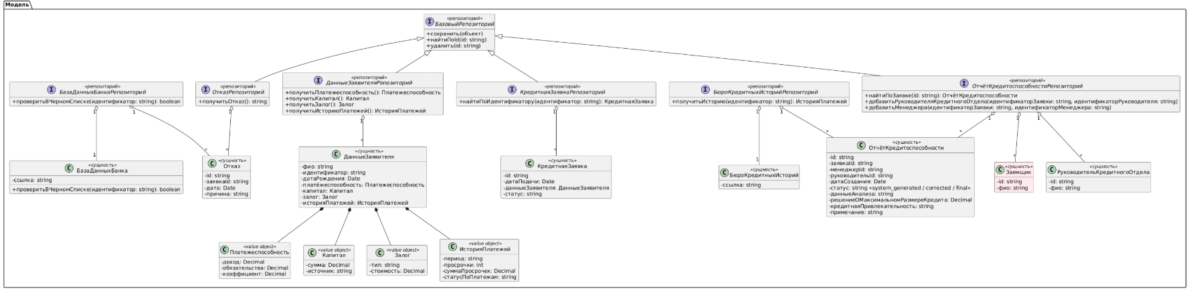
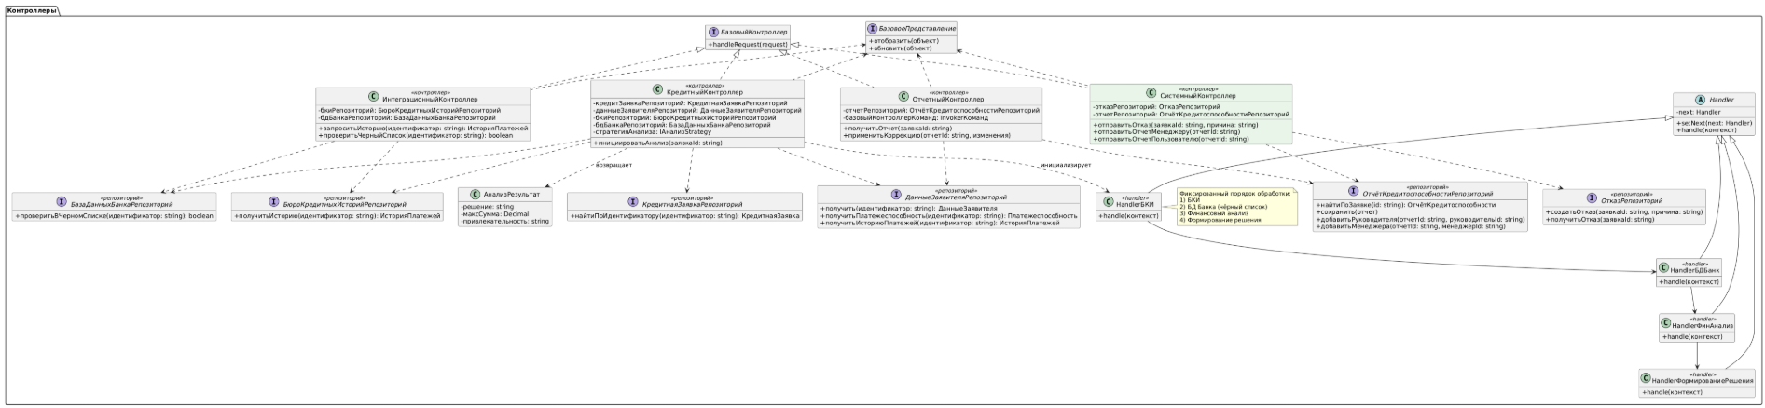
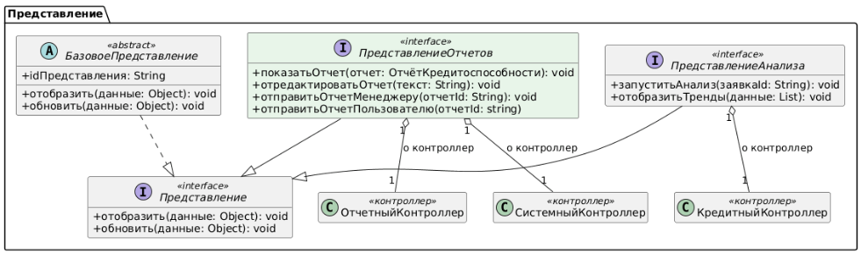
- Диаграмма классов второго направления развития
Внедрение возможности заемщику узнать максимальную сумму кредита и кредитную привлекательность для банка. Создание интерфейса в банковском приложении для заемщика с возможностью загрузки собственных данных для последующего получения информации о вероятной максимальной сумме кредита и кредитной привлекательности для банка. Данные не анализируются руководителем подразделения банка.
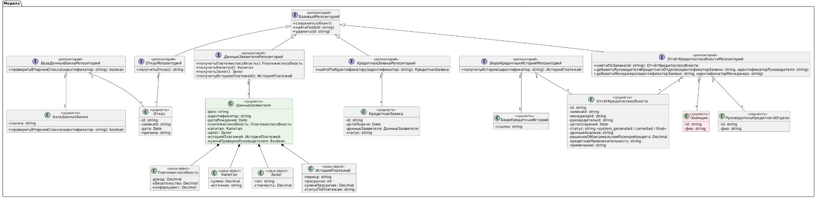



- Диаграмма классов третьего направления развития
Внедрение функционала рекомендаций заемщику, для повышения его кредитоспособности и кредитной привлекательности для банка, через создание отдельного интерфейса, использующего ту же интеллектуальную систему и внутри банковского приложения. Заемщик может внести свои данные в специальном интерфейсе приложения и получить рекомендации. Данные не анализируются руководителем подразделения банка.

